详细设计说明
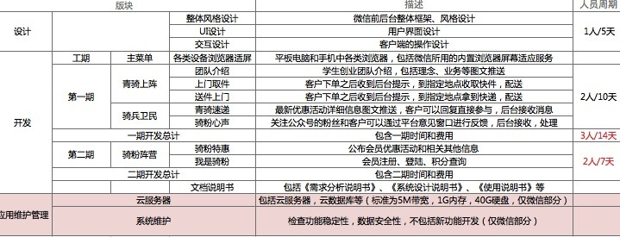

一级菜单：青骑上阵
- 团队介绍：微信公众平台后台 帮助做图文消息推送
- 业务介绍：微信公众平台后台 帮助做图文消息推送
一级菜单：取件寄件
- 我要寄件：设计：一个页面 前端：一个手机微网页 后台： 人工后台处理
- 我要收件：设计：一个页面 前端：一个手机微网页 后台：人工后台处理
- 取消订单：微信公众平台后台 图文消息推送

一级菜单：骑兵卫民
- 轻骑速递：微信公众平台后台 帮助做图文消息推送
- 骑粉心声：微信公众平台后台 自行消息处理

数据库表格设计：

客户信息

寄件人信息表send_user表
字段描述 | 命名 | 类型 | 备注
主键 | id | int(11) | 自增
寄件人姓名 | name | Varchar(20) | 必填
寄件人电话 | phone | Varchar(20) | 必填
取件地址 | addr | Varchar(100) | 必填
取件时间 | time | Varchar(20) | 必填
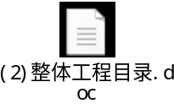邮寄地址 | send_addr | Varchar(100) | 必填
备注 | description | Varchar(140)
收件人地区 | value_area | Varchar(100)
快件重量 | value_weight | Varchar(10)
价格预估 | value_price | Varchar(20)
下单时间 | datetime | datetime | 自动添加
是否完结 | end_flag | Tinyint(1) | 未完0，完成1，默认0

收件人信息表 receive_user表
字段描述 | 命名 | 类型 | 备注
主键 | id | int(11) | 自增
收件人姓名 | name | Varchar(20) | 必填
收件人电话 | phone | Varchar(20) | 必填
取件地址 | fetch_addr | Varchar(100) | 必填
送件地址 | send_addr | Varchar(100) | （必填）  顾客指定接收快递的地址
送件时间 | send_time | Varchar(20) | 必填
备注 | description | Varchar(140)
下单时间 | datetime | datetime | 自动添加
是否完结 | end_flag | Tinyint(1) | 未完0，完成1，默认0

后台账户信息
后台管理员数据表 backend

字段描述 | 命名 | 类型 | 备注
帐号 | account | Varchar(20)
密码 | password | Varchar(20)

